TÝDENNÍ PLÁN „BROUČCI“ a „MOTÝLCI“
17. 6. 2024 – 21. 6. 2024
TÉMA TÝDNE: LETNÍ RADOVÁNKY A SPORTY
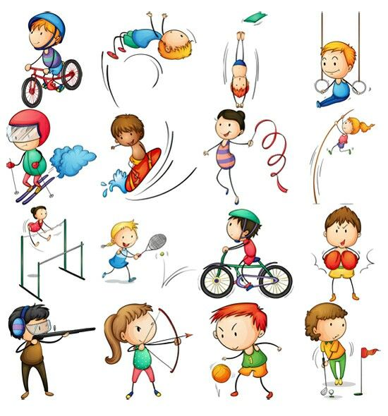
- Tento týden si budeme povídat o letních sportech (jaké známe letní sporty a jaké k těmto sportům využíváme vybavení).
- Řekneme si, jaké známe sportovce.

- Pokusíme se různé letní sporty vyjádřit pomocí pantomimy a také si toto téma výtvarně ztvárníme.

- V pondělí nás čeká poslední lekce plavání.

- Ve středu a ve čtvrtek bude probíhat předškolní stimulační program MAXÍK.

- V pátek 21. 6. 2024 se u fotbalového hřiště bude konat Rozloučení s předškoláky, kde bude pro děti připravený program.

- básnička: Činka

Já znám prima zábavu,
zvedat činku nad hlavu.
Krátím si tak dlouhou chvíli,
moje svaly při tom sílí.
Zvedám činku každý den,
Ať jsem dobře připraven.

